一、产品介绍
能量色散X荧光分析仪利用EDXRF技术，采用X光管产生X射线激发样品，先进的SDD探测器探测元素特征X射线，2048道数字化全谱分析，可以分析包括轻元素在内几十种元素，具有分析速度快、分析精度高、分析范围广、稳定性好、操作简单等特点，各项技术指标雄居国内领先地位，达到国际先进水平。
在铜合金等金属制造行业中，材料、半成品、成品的质量保证与质量控制(QA/QC)是必不可少的，该仪器是质量体系中材料确认、半成品检验、成品复检的首选仪器。生产者可以控制合金中的元素各成分含量，提高产品性能、减少次品和废品，提高经济效益。

二、主要用途
主要用于铜合金、铝合金、锌合金、铸铁等原材料检验，冶炼生产过程成分控制，成品元素成分定值，炉前合金的快速分析和成品分析。
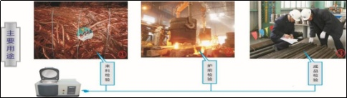​
三、性能特点
☆.采用了美国最新型的电致冷硅漂移SDD半导体探测器，具有高分辨率（125eV）和高探测效率;
☆.采用高真空度测样装置，消除了空气对低能X射线的阻挡，满足RoHS或合金检测时对轻元素的准确分析；
☆.采用大功率的正高压X光管和高压发生器，提高了对轻重元素的检测下限，实现了对多种元素的同时快速检测分析；
☆.自动开盖，无限平台的设计适应多种不同大小规格样品的检测，可以测量固体、 液体、粉末样品；
☆.内置彩色CCD摄像头，使用户可以精确定位检测区域及时记录所测样品图像信息；
☆.一体化的设计，使得仪器的性能稳定可靠、故障率低；
☆.采用USB-CAN适配器与计算机进行通信，使用方便；
☆.自动切换的滤片装置有效的降低了光管的散射本底，提高了仪器测量的峰谷比和分辨率，使得重元素和微量元素的测量更准确；
☆.先进的全数字化多道谱仪让仪器测量时的数据采集和处理更加快速准确，极大的提高了仪器的稳定性和抗干扰的能力；
☆.自带数据库管理系统的全中文测量软件让仪器的测量更加方便，操作更加简单；
☆.多重安全的防护设计，使仪器的整机辐射完全符合国家辐射防护标准，让用户用的放心。

四、技术指标
1.分析元素范围：Na-U
铜合金：Cu、Ag、Sn、Ni、Fe、Si、Zn、S、Cd、Pb、Cr、Zr、Mg、Co、Mn、Sb、Al、As 、P、Se、Te等；
铸铁：Ti、As、Si、P、Al、Cu、Sb、Nb、Ni、Mo、Mn、Cr、V、Mg等；
不锈钢：Mn、Mo、Ni、Cu、Cr、P、S、Si、V、W、Ti、Pb、Alt、Co、Nb、Sn、As、Sb、Bi、Zn等；
2.元素含量分析范围：0.07ppm～99.9%；
3.探测器：电致冷硅漂移SDD半导体探测器（分辨率优于139eV）;
4.测量范围：1～45KeV；
6.高压：5kV～50kV；
7.管流：5μA～1000μA；
8.整机额定功率：50W；
9.CDD摄像头分辨率：500万像素；
10.真空泵额定功率：550W；
11.10秒钟真空度可达10-2Pa （高真空区域10-1～10-5Pa）;
12.检测时间：120s～300s（时间随样品不同可调整）;
13.仪器重量：65Kg；
14.仪器尺寸：720（W）X440（D）X435（H）mm
实测谱图
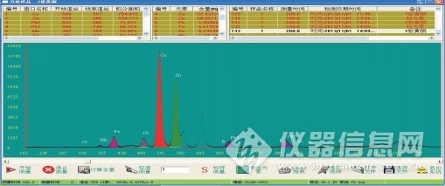
五、使用特点
